МИНОБРНАУКИ РОССИИ

Федеральное государственное бюджетное образовательное учреждение высшего образования
НИЖЕГОРОДСКИЙ ГОСУДАРСТВЕННЫЙ ТЕХНИЧЕСКИЙ
УНИВЕРСИТЕТ им. Р.Е.АЛЕКСЕЕВА

Институт радиоэлектроники и информационных технологий
Кафедра «Вычислительные системы и технологии»

ПОЯСНИТЕЛЬНАЯ ЗАПИСКА

к лабораторной работе №3
по дисциплине
Сети и телекоммуникации

РУКОВОДИТЕЛЬ:
Гай Василий Евгеньевич ____________________
(подпись)

СТУДЕНТ:
Цветков Николай Максимович ____________________
(подпись)

19-В-1

Работа защищена «___» ____________
С оценкой ________________________

Нижний Новгород 2022
Часть 1
Наша исходная схема:
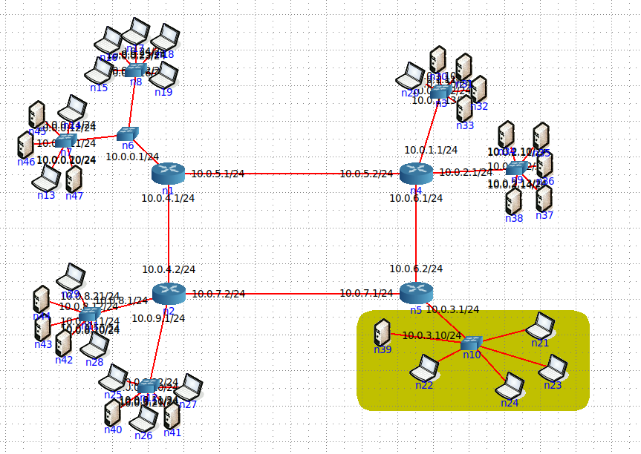
Как можно заметить, во всех подсетях ip адреса заданы статически, и только в подсети 10.0.3.0 они не заданы, а так как суть данный лабораторной работы в DHCP сервере, будем разбираться с этой подсетью.
Просканируем данную командной nmap. Видим, что вместо 6 ip адресов обнаружено только 2.
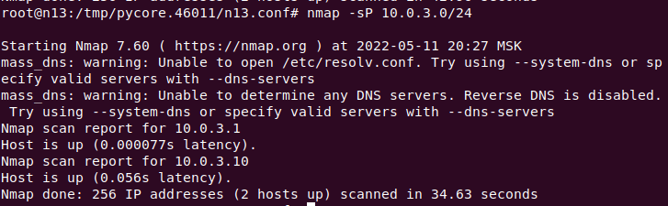
Запустим ifconfig:
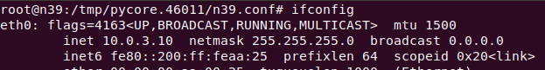
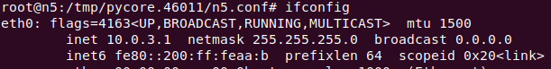
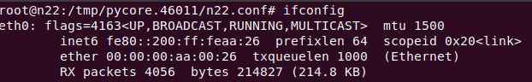
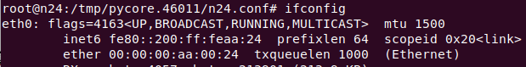
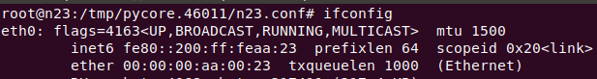
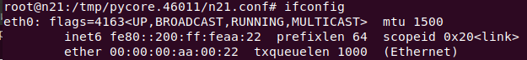
У 4 последних узлов отсутсвует IPv4. Обратимся к DHCP серверу с любого хоста, не получившего ip адрес, с помощью команды dhclient –v. Видим, что ни на один запрос к DHCP серверу узел n24 не получает ответа:
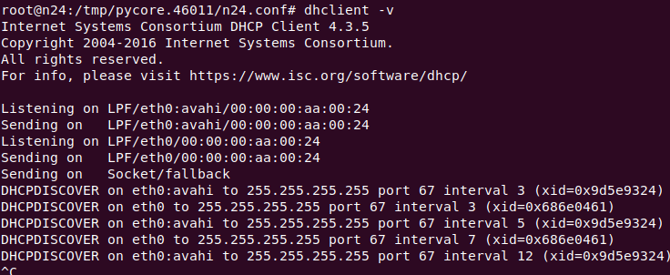
Используем команду dhcpdump –i. Компьютер посылает широковещательные запросы, но ответа на них не получает.
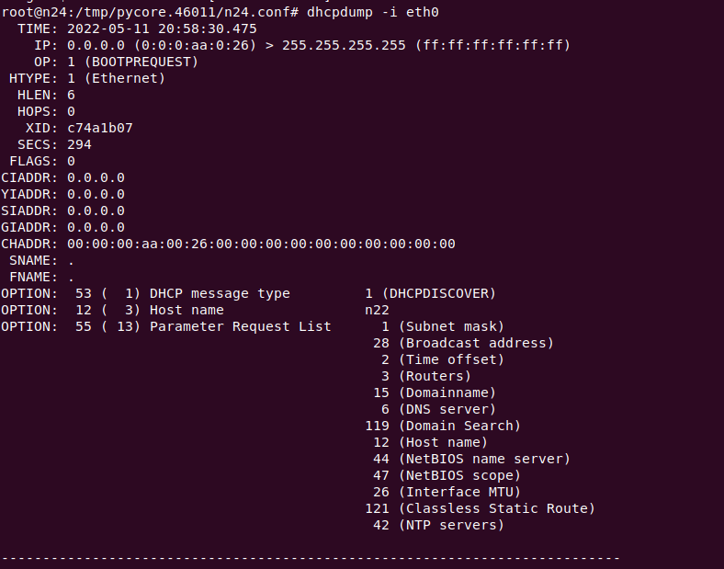
Откроем Wireshark. Ситуация не лучше:
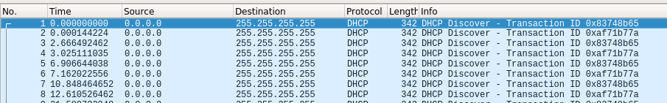

Посмотрим настройки DHCP сервера:
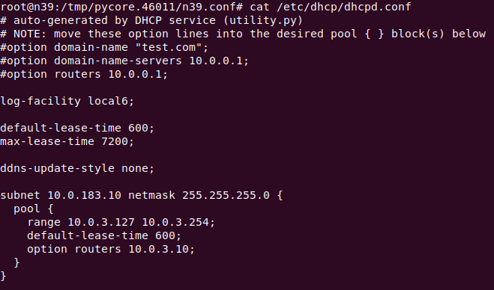
10.0.183.10 – адрес подсети, в которой работает сервер. Должен находится в одной подсети с хостами и оканчиваться нулями. Внесем нужные изменения с помощью редактора vim
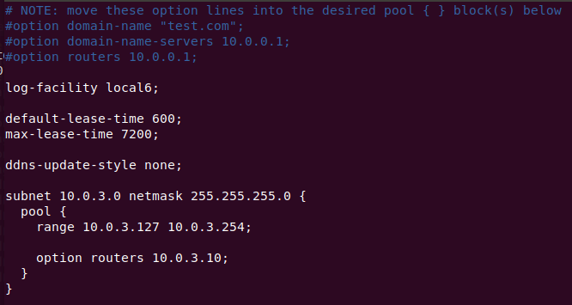

Перезагрузим сервер:
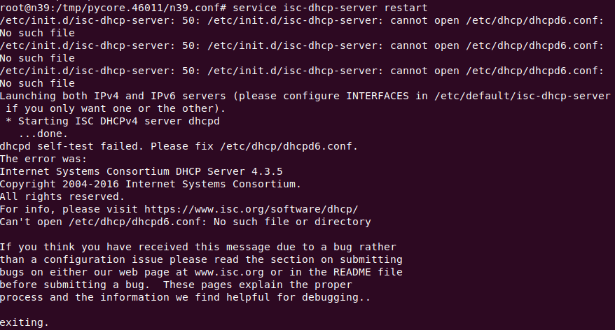
Запускаем еще раз dhclient, теперь все работает
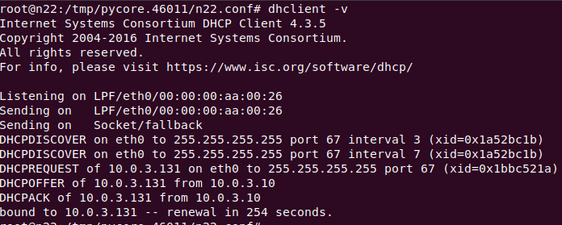
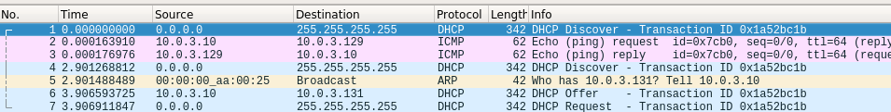
Проверяем через ifconfig. Теперь ip выдался:
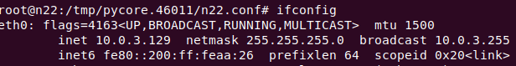

Запустим еще раз nmap и теперь все работает:
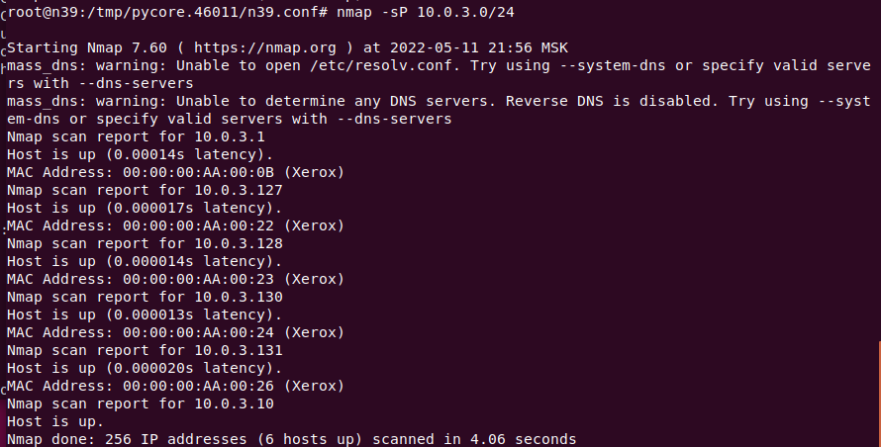

Часть 2
Наша схема:
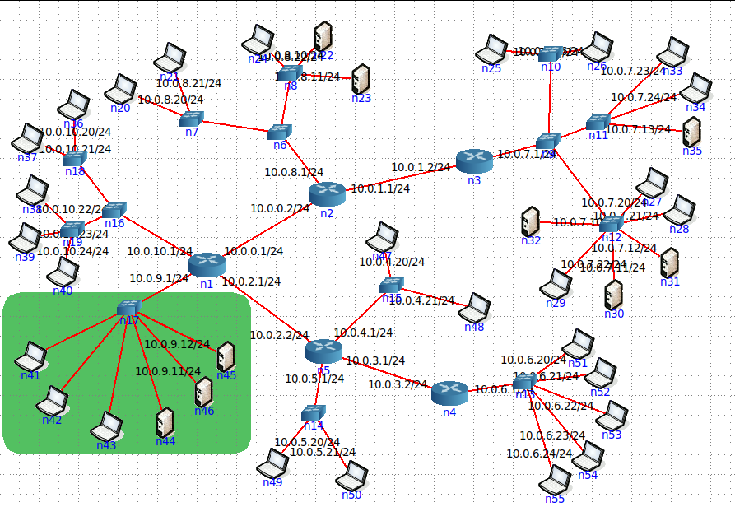
Видим из схемы, что нужно сканировать сеть 10.0.9.0. Обнаружена проблемка:
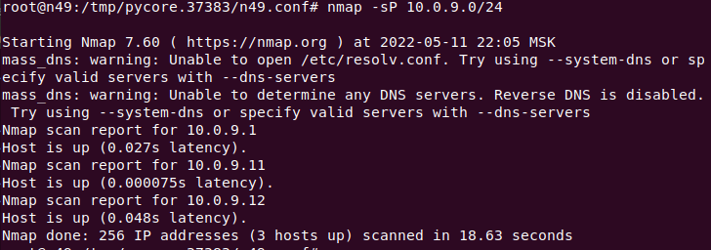
Запускаем arpscan:
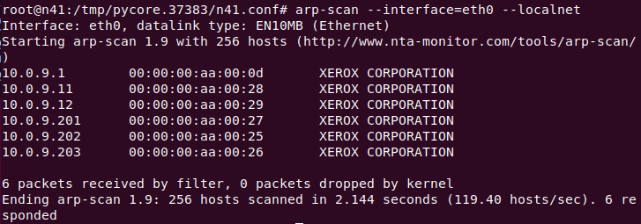

Dhcpdump работает:
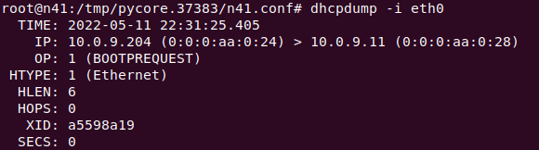
Dhclient работает, но ведет себя странновато:
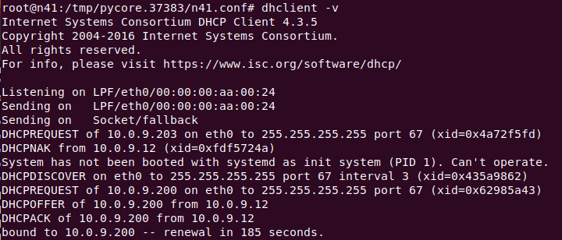
Залезем в настройки dhcp серверов. Видно, что пересекаются диапазоны ip адресов:
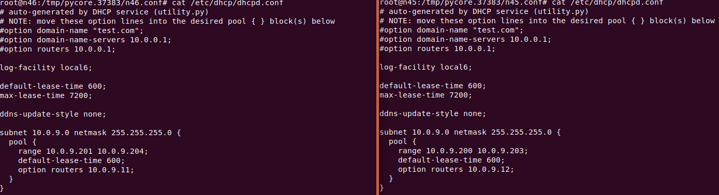
Исправим:
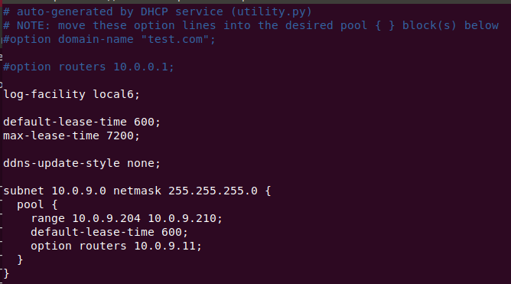
Перезагрузим сервер:
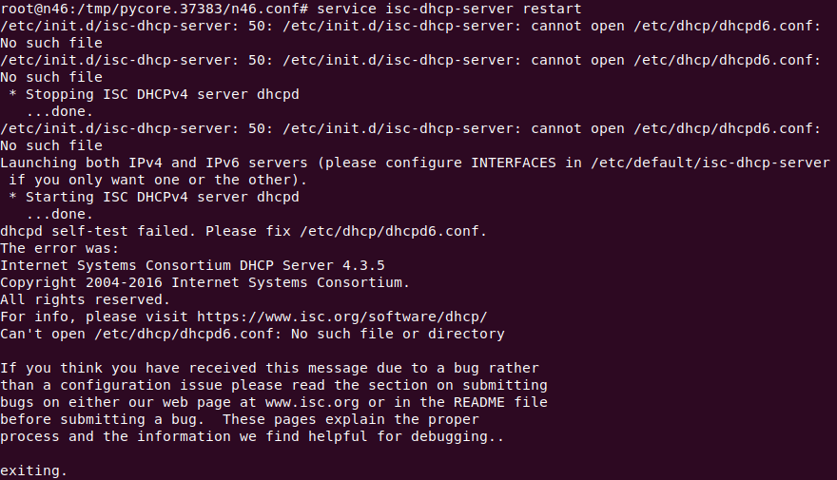
Сканируем сеть повторно и теперь все 7 узлов отображаются, как нужно:
